 **DINSDAG 12 NOVEMBER 2024**

**BEZOEK DUITSE MILITAIRE BEGRAAFPLAATS TE LOMMEL**

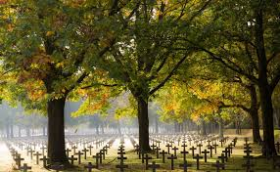

***Onze jaarlijkse november wandeling vindt dit jaar plaats op het Duits militair kerkhof.***

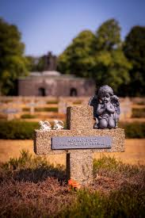De Duitse militaire begraafplaats is gelegen te Kattenbos in Lommel, in een mooi verzorgd park van 16 ha. Hier rusten meer dan 38.000 Duitse soldaten die gesneuveld zijn tijdens de Tweede Wereldoorlog. Het is, voor wat betreft de Tweede Wereld oorlog, de grootste Duitse militaire begraafplaats buiten Duitsland in West-Europa. De inwijding van de begraafplaats vond plaats in 1959. Volgens de Conventie van Genève hebben gesneuvelde militairen, ook in het buitenland, “Recht op Eeuwige Rust”.

De gids Guy Cardeynaels zal ons hierover meer weten te vertellen.

**DATUM:** dinsdag 12 november 2024

**ADRES:** Dodenveldstraat 30, 3920 Lommel

**VERVOER:** eigen vervoer / carpooling

**BIJEENKOMST: 13.00 uur** parking de Posthoorn, Groenstraat, 3930 Hamont

Om 13.45 uur rondleiding door gids Guy Cardeynaels

**DUUR:** 1,5 tot 2 uren. Wij raden U aan om wandelschoenen aan te

doen.

**PRIJS:**  Er wordt geen bijdrage gevraagd aan de leden. De enige onkosten, de gids, worden

gedragen door Neos Hamont-Achel. Helaas is er geen mogelijkheid om op de

wandeling iets te consumeren. U kiest dus zelf wat U na dit bezoek doet.

**INSCHRIJVEN VERPLICHT** in verband met gidsing **VOOR** 5 november 2024.

naar secretaris Hugo Vandenboer – gsm: +32 474 81 73 41 OF

via e-mail: hugo_vandenboer@hotmail.com

***GENIET VAN DEZE WANDELING***